新 书 推 荐

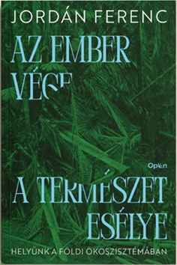
中文书名：《人类的终结，自然的机会》
英文书名：THE END OF MAN, THE CHANCE FOR NATURE
作 者：Ferenc Jordan
出 版 社：Openbooks
代理公司：ANA/Conor
页 数：284页
出版时间：2023年10月
代理地区：中国大陆、台湾
审读资料：电子稿
类 型：大众社科

内容简介：

费伦茨·乔丹讨论了人类与自然之间的关系，并展示了自然界中生态共存的原则。他用挑衅性的语气，质疑了法律、组织和道德原则，并提出80亿人不能按照10亿或所谓的西方人的规则生活。

这种对无尽增长和无尽消费廉价一次性商品的崇拜不仅在破坏世界，也在损害我们自身的生活。自然界中成功的关键在于适应性，人类的文化僵化是由法律、宗教、社会规范、政治、官僚主义——以及商业和惯例造成的。文章讨论了控制和秩序是导致我们完全误用周围自然的关键因素，并讨论了人口过剩和过度消费是导致我们今天面临全球危机的原因。乔丹还在个人、小型社区和全球层面上提出了解决方案。最关键的是，在快速变化的世界中，我们必须重新考虑我们所做的一切，需要通过改变规则来适应，并应该让自然保持原样，而不是粗暴地剥削或过度爱护它。

作者简介：


费伦茨·乔丹（Ferenc Jordan）是一位专注于生物网络（食物网、栖息地网络和动物社交网络）的研究生物学家。目前他是意大利帕尔马大学的研究员，也是意大利那不勒斯动物研究所的附属研究员。他是匈牙利科学院的成员。

媒体评价：

“本世纪最重要的一本书”
——《国家地理》

感谢您的阅读！
请将反馈信息发至：版权负责人
Email：Rights@nurnberg.com.cn
安德鲁·纳伯格联合国际有限公司北京代表处
北京市海淀区中关村大街甲59号中国人民大学文化大厦1705室, 邮编：100872
电话：010-82504106, 传真：010-82504200
公司网址：http://www.nurnberg.com.cn
书目下载：http://www.nurnberg.com.cn/booklist_zh/list.aspx
书讯浏览：http://www.nurnberg.com.cn/book/book.aspx
视频推荐：http://www.nurnberg.com.cn/video/video.aspx
豆瓣小站：http://site.douban.com/110577/
新浪微博：安德鲁纳伯格公司的微博_微博 (weibo.com)
微信订阅号：ANABJ2002


